COLLECTIF CINE
Projections associatives du Pays de Landerneau
« Une fois par mois, un film qui dérange… ou pas »

Dans le cadre de la semaine de la santé mentale, l’association culturelle
du personnel du secteur 13 de psychiatrie vous propose

Jeudi 21 Mars 2019 à 20h30

«Nous, Les Intranquilles»
-De Nicolas Contant-
Echange libre à la suite de la projection

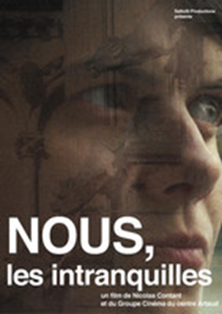

Film collectif qui commence dans un centre d'accueil psychothérapeutique (centre Artaud). Le Groupe Cinéma du centre raconte la maladie, la thérapie, leur rapport au monde. Après un premier geste documentaire, le film devient participatif et met en scène son élaboration collective.

Le film s’inscrit dans cette histoire de la « psychothérapie institutionnelle », qui vise à inventer autre chose que des lieux d’enfermement.

Au travers leur autoportrait, les personnages cherchent à donner une image humaine de la folie. Ils s'amusent des idées reçues pour mieux les subvertir. En s'emparant tous ensemble du projet artistique, ils démontrent par l'exemple qu'un autre monde est possible.

Cinéma LE ROHAN : 5 € ou 5 Heol

Collectif-ciné des Associations de Landerneau : cocila@listes.infini.fr

